**EXMO. SR. PRESIDENTE DA CÂMARA MUNICIPAL DE SUMARÉ,**

Venho, por meio desta indicação, ao Exmo. Sr. Prefeito Municipal e ao departamento competente, sugerir o **recapeamento da Rua Sirllene Pedroni Biondo, em sua totalidade, no bairro Jardim Constecca.**

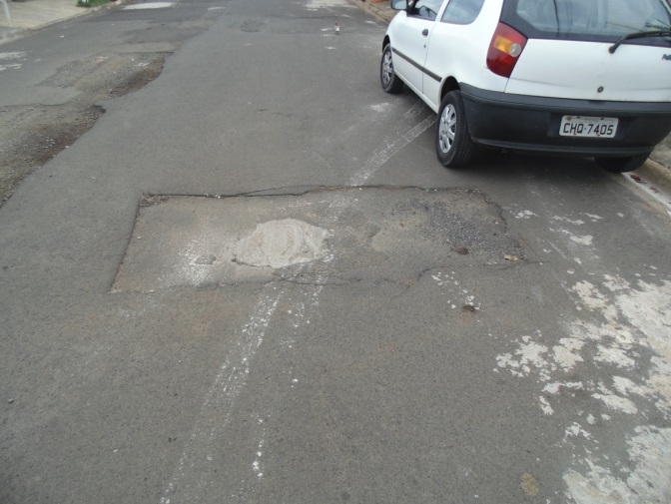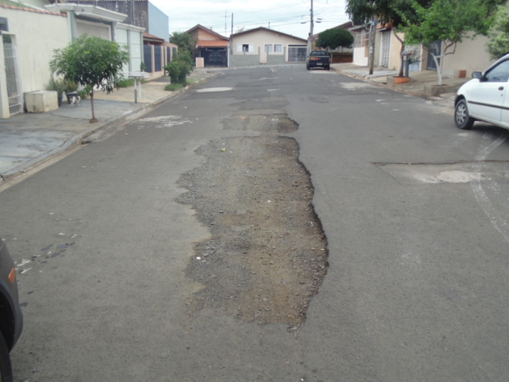A presente indicação se faz necessária, pois o asfalto da referida via apresenta ondulações, buracos e sinais de muitas operações tapa-buraco já realizadas, conforme fotos abaixo.

Sendo assim, o recapeamento é a forma mais adequada para oferecer asfalto de qualidade à população naquela localidade.

Sala das Sessões, 15 de Fevereiro de 2021.

**SILVIO C. COLTRO**

**VEREADOR**